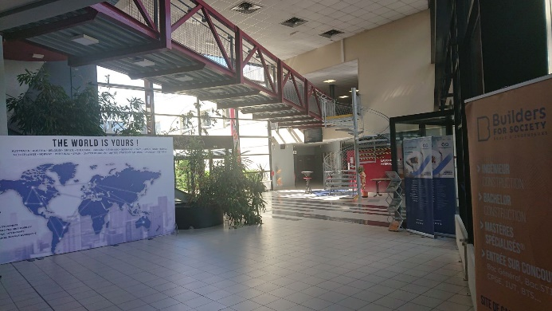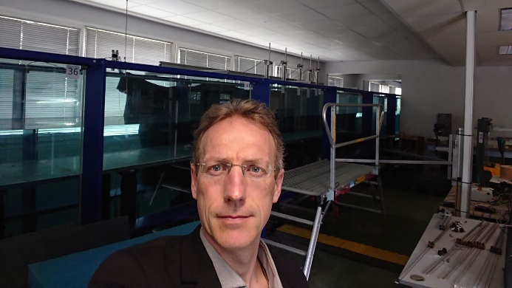
La mobilité que j’ai réalisée au sein de l’école d’ingénieurs Builders en Normandie consistait en une mission combinée d’enseignement + formation/observation.
Pour la partie enseignement, cela s’est déroulé en une journée marathon de plus de 12h ! Le public-cible était une trentaine d’étudiants de deuxième année de cycle ingénieur (TC4) ayant pris l’option « Travaux publics Décarbonés ».
En matinée, j’ai eu l’occasion de leur dispenser une conférence interactive relative à l’introduction sur la typologie des ponts et sur l’application de la norme EN 1991-2 : Actions sur les ponts dues au trafic (Figure 1).
L’après-midi était plus pratique avec des applications numériques demandant l’utilisation d’Excel. Il s’agissait d’une introduction sur l’hydraulique fluviale abordant dans un premier temps des problématiques en écoulement uniforme utile et nécessaire à la compréhension de la deuxième partie où des applications sur l’écoulement graduellement varié ont été réalisées (Figure 2). A la fin de la journée, ils étaient assez heureux de pouvoir réaliser des calculs et utiliser différentes fonctionnalités d’Excel afin d’estimer le tracé de la ligne d’eau dans un canal sur des cas simples en hydraulique fluviale.
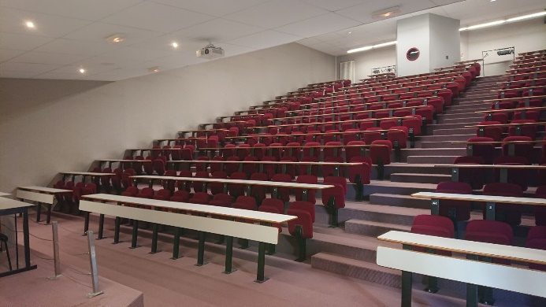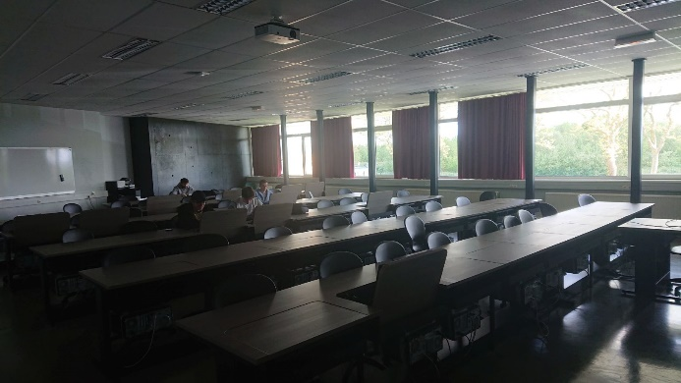
Figure 1 – Auditoire pour la conférence sur les ponts Figure 2 – Salle informatique
La partie formation/observation s’est déroulée courant du 2ème jour de la mobilité. J’ai notamment pu réaliser une visite du laboratoire hydraulique Jean Chapon où grâce aux diverses explications et échanges avec quelques chercheurs, j’ai pu comprendre et voir le fonctionnent du canal à houle et ses diverses possibilités.
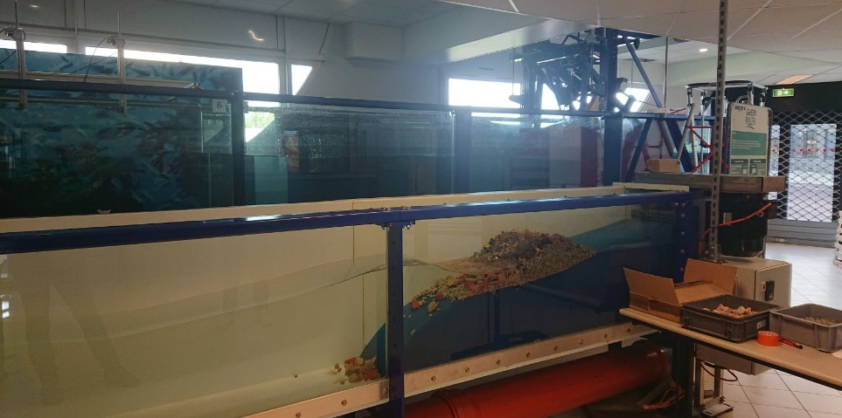
Figure 3 – Canal à houle en fonctionnement avec reconstitution d’une digue empierrée
J’ai également eu l’occasion de m’entretenir avec les membres de l’unité de recherche 'BUILDERS Lab' ayant des compétences dans les domaines en lien avec la Stratégie Nationale Bas Carbone (SNBC) et la RE2020. Lors de la visite de leurs différents laboratoires, j’ai pu constater et discuter autour de sujets tels que le développement des constructions et matériaux bas carbone, matériaux biosourcés, économie circulaire, etc.
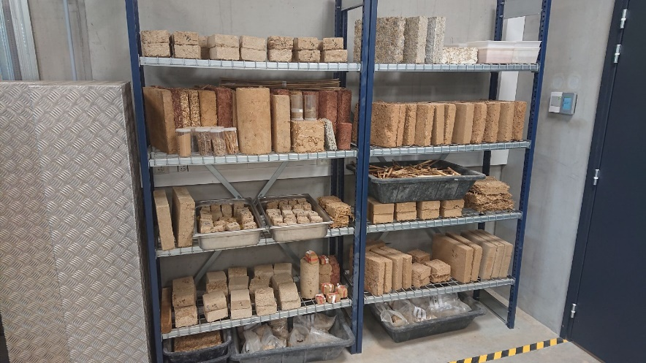
Figure 4 – Echantillons de plusieurs types de béton de terre crue
Enfin, les échanges avec l’équipe éducative m’ont permis d’appréhender la manière avec laquelle l’enseignement proposé pour le BIM est découpé en différentes séquences/années et différents volets d’apprentissages. Les discussions ont également pu renforcer le partenariat avec Builders en vue de promouvoir des mobilités étudiantes/enseignantes dans le futur. Ils sont prêts à accueillir nos étudiants, tant pour leur cursus en français que pour leur offre en anglais, ou encore même pour des stages ou TFE en partenariat avec leurs unités de recherches.

